 นิววิวทัวร์ ใบอนุญาตฯ 51/00474
2/2 อาคารสุนทร ถนนแฮปปี้แลนด์ แขวงคลองจั่น เขตบางกะปิ กรุงเทพ 10240
โทร. 02-733-3996, 02-7330683, 085-515-4949 โทรสาร. 02-733-3099
E-mail: info@newviewtour.com Website: www.NewViewTour.com

THG-NMAJ2-3BKK ทัวร์วังน้ำเขียว-ปากช่อง-อุทยานแห่งชาติเขาใหญ่ 3 วัน

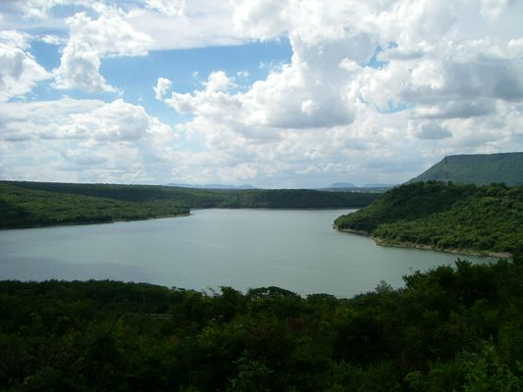
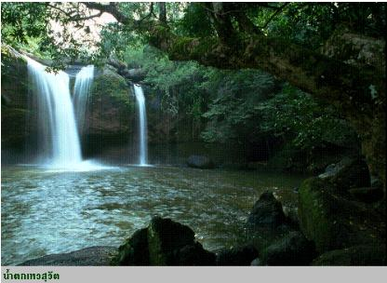
วังน้ำเขียว-ปากช่อง-อุทยานแห่งชาติเขาใหญ่เส้นทางแหล่งโอโซนอันดับ 7 ของโลก
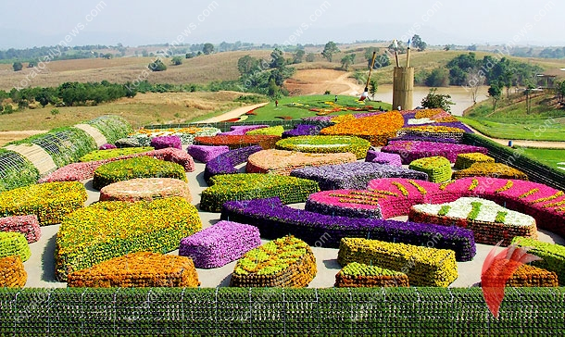
กำหนดการเดินทาง ลูกค้าจัดกรุ๊ปส่วนตัว สามารถกำหนดวันที่เดินทางเองได้ กรุณาติดต่อเจ้าหน้าที่

วันแรก  กรุงเทพ-วังน้ำเขียว-ท่องเที่ยวเชิงเกษตร-อ่างเก็บน้ำลำพระเพลิง
07.00 น.  ออกเดินทางจากจุดนัดหมาย มุ่งหน้าสู่ อ.วังน้ำเขียว จ.นครราชสีมา รับประทานอาหาร (มื้อที่ 1)
11.00 น.  เดินทางถึง อ.วังน้ำเขียว ชมไร่องุ่นวิลเลจฟาร์มไวท์นารี และเยี่ยมชมโรงงานผลิตไวน์ ชาโตพร้อมชิมไวน์ผลิตในฝรั่งเศสแท้ๆ พร้อมทั้งเลือกซื้อผลิตภัณฑ์จากองุ่น เช่นน้ำองุ่น แยมองุ่นขนมที่ทำมาจากองุ่น เป็นต้น
12.00 น.  บริการอาหารเที่ยง ณ ร้านอาหาร (มื้อที่ 2)
บ่าย  นำท่านชม สวนหน้าวัวสุชาดา สวนหน้าวัวขนาดใหญ่คุณภาพดี ซึ่งนำสายพันธุ์มาจากประเทศฮอลแลนด์มากกว่า 30 สายพันธุ์ ในพื้นที่ประมาณ 20 ไร่จากนั้นนำท่านออกเดินทางไปเที่ยวเชิงเกษตร ที่ หมู่บ้านไทยสามัคคี* ถ่ายภาพประทับใจกับแปลงเบญจมาศสวนคุณวิภา* ตรวจสุขภาพด้วยแพทย์แผนทางเลือกที่สวนสวยคุณต่อ* ชมและเลือกซื้อเห็ดหอมสดๆจาก ฟาร์มเห็ดหอมสด ฟาร์มเห็ดมีมากมายในหมู่บ้านไทยสามัคคี
16.00 น. เช็คอินเข้าที่พักที่  บ้านไร่ตับเต่ารีสอร์ท บรรยากาศดี หรือ เทียบเท่าระดับเดียวกัน
เย็น ชมทัศนียภาพของ อ่างเก็บน้ำลำพระเพลิง และ
 บริการอาหารเย็น ณ ร้านอาหารครัวริมเขื่อน(มื้อที่ 3)
จากนั้นกลับเข้ารีสอร์ทเชิญท่าน พักผ่อนตามอัธยาศัย

วันที่สอง  วังน้ำเขียว – อุทยานแห่งชาติเขาใหญ่ - ปาลิโอ
07.00 น. อรุณสวัสดิ์ยามเช้า  รับประทานอาหารเช้าที่ห้องอาหารของรีสอร์ท (มื้อที่ 4)
หลังอาหารออกเดินทางสู่ อ.ปากช่อง
10.00 น.  เปลี่ยนการเดินทางเป็นรถท้องถิ่น เดินทางสู่อุทยานแห่งชาติเขาใหญ่ แวะสักการะศาลเจ้าพ่อเขาใหญ่ขอพรเพื่อความเป็นสิริมงคล ถ่ายรูปกับจุดชมวิวทิวทัศน์ที่สวยงามของอุทยานเช่นอ่างเก็บน้ำ
12.00 น.  บริการอาหารเทียง ณ ร้านอาหารบนอุทยาน (มื้อที่ 5)
13.00 น.  เดินทางต่อไปยังน้ำตกเหวสุวัติ น้ำตกนี้นี้มีลักษณะเป็นสายน้ำตกลงมาจากหน้าผาสูงประมาณ 20 เมตรเศษ บริเวณด้านล่างของน้ำตกเป็นแอ่งน้ำและลำธารเหมาะที่จะลงเล่นน้ำเล่นน้ำพักผ่อนตามอัธยาศัย.....จากนั้นเดินทางสู่ ปาลิโอเขาใหญ่ โครงการ Palio มีร้านค้าเล็กๆ น่ารักแบบถนนคนเดินสไตล์อิตาเลียน
เย็น นำท่านเข้าที่พัก  เขาใหญ่คาวบอยซิตี้รีสอร์ท หรือเทียบเท่าระดับเดียวกัน
 รับประทานอาหารเย็นที่ห้องอาหารของรีสอร์ท (มื้อที่ 6) จากนั้นเชิญท่านพักผ่อนตามอัธยาศัย

วันที่สาม  ไร่ทองสมบูรณ์ – หลงพ่อขาว – ไร่องุ่นสุพัตรา
07.00 น. อรุณสวัสดิ์ยามเช้ากับบรรยากาศที่สดชื่น
 บริการอาหารเช้า ณ ห้องอาหารของทางรีสอร์ท (มื้อที่ 7)
หลังอาหารเช้าออกเดินทางสู่ไร่ทองสมบูรณ์ เลือกเล่นเครื่องเล่นตามอัธยาศัย เช่น เอทีวี,ลูจ,กระเช้าลอยฟ้า (ค่าเครื่องเล่นไม่รวมในโปรแกรมทัวร์ กิจกรรมละ 150 บาท) โกคาร์ท,รอกลอยฟ้า,คาร์ทครอส,ล็อกไรด์ ฯลฯ
12.00 น.  บริการอาหารเที่ยง ณ ร้านอาหารบ้านไม้ชายน้ำ (มื้อที่ 8)
บ่าย  แวะไร่องุ่นสุพัตรา บนพื้นที่ 85 ไร่ เป็นองุ่นพันธุ์แบล็กไนท์และลูสเพอร์เลส มีเมล็ดและไร้เมล็ด นอกจากนี้ยังมีองุ่นพันธุ์ไข่ปลาคาร์เวีย(ผลใหญ่กว่าเม็ดพริกไทยนิดหนึ่ง)มีผลิตภัณฑ์จากองุ่น เช่น กะหรี่พั๊พไส้องุ่นไส้ไก่ ไส้สับประรด พายไส้องุ่น เยลลี่ คุ๊กกี้ ลูกเกด องุ่นกวน แยม ไอศครีม และองุ่นตัดสด จำหน่าย ตลอดทั้งปี นอกจากนั้นยังมีกิ่งพันธุ์องุ่นจำหน่ายทุกสายพันธุ์ แวะสักการะหลวงพ่อขาวที่วัดเทพพิทักษ์ปุณณาราม เพื่อความเป็นสิริมงคล ก่อนเดินทางกลับ
เย็น เดินทางถึงกรุงเทพโดยสวัสดิภาพพร้อมความประทับใจมิรู้ลืม
-------------------------------------------------------------------------------------------------------------------------------------
โปรแกรมเดินทางอาจเปลี่ยนแปลงได้ตามความเหมาะสมขึ้นอยู่กับผลประโยชน์และความปลอดภัยของท่านเป็นสำคัญ

อัตราค่าบริการ

ผู้ใหญ่ ท่านละ | เด็กต่ำกว่า 12 ปีไม่มีเตียงเสริม | พักเดี่ยว เพิ่มท่านละ
-บาท | - บาท | - บาท

อัตราค่าบริการนี้รวม
- ค่ารถตู้ปรับอากาศนำเที่ยวตลอดรายการ
- ค่าอาหารทุกมื้อตามที่ระบุในโปรแกรม รวม 8 มื้อ
- ค่าห้องพักที่รีสอร์ท ห้องละ 2-3 ท่าน
- มัคคุเทศก์และทีมงานที่คอยดูแลท่านและอำนวยความสะดวกตลอดการเดินทาง
- ค่าน้ำดื่ม และอาหารบริการบนรถระหว่างเดินทาง
- ค่าประกันอุบัติเหตุในวงเงินท่านละ 1000,000 บาท

อัตราค่าบริการนี้ไม่รวม
  - ค่าเครื่องเล่นทุกชนิดที่ไร่ทองสมบูรณ์
  - ค่าใช้จ่ายส่วนตัวต่างๆ อาทิ ค่าโทรศัพท์ ค่าซักรีด ฯลฯ
  - ค่าภาษีมูลค่าเพิ่ม 7% และ หัก ณ ที่จ่าย 3%

สิ่งที่ควรนำติดตัวไปด้วย
รองเท้าแตะ, ชุดว่ายน้ำหรือเสื้อผ้าที่สวมใส่สบายแห้งง่าย,ถุงกันน้ำ, ครีมกันแดด,แว่นกันแดด
กล้องถ่ายรูป, ไฟฉาย, ยารักษาโรคประจำตัว

เงื่อนไขการจอง
- กรุณาโทรสำรองที่นั่ง แจ้งชื่อ-นามสกุล พร้อมเบอร์โทรศัพท์และที่อยู่สำหรับการออกใบแจ้งหนี้ และใบเสร็จรับเงิน
- วางเงินมัดจำ 30% ของราคาทัวร์ โดยการโอนเงินเข้าบัญชี ที่นั่งจะยืนยัน ต่อเมื่อได้รับเงินมัดจำแล้วเท่านั้น
- ส่วนที่เหลือ ชำระทั้งหมดก่อนการเดินทาง 15 วัน
หมายเลขบัญชี
ชื่อบัญชี “บริษัท อุบลพัฒนา จำกัด”
ธนาคารกรุงเทพ สาขาเอ็นมาร์ค บัญชีออมทรัพย์ เลขที่บัญชี 928-0-20121-2
เมื่อโอนเงินเข้าบัญชีเรียบร้อยแล้ว กรุณาเขียนชื่อ เบอร์โทรศัพท์ โปรแกรมทัวร์ พร้อมแฟ็กซ์สลิปการโอนเงินเข้ามาที่Fax. 02-733-3099

หมายเหตุ ทางบริษัทฯ ขอสงวนสิทธิ์ในการเปลี่ยนแปลงรายการท่องเที่ยว เพื่อให้เป็นไปตามความเหมาะสมของสถานที่และเวลา โดยมิต้องแจ้งให้ทราบล่วงหน้า ทั้งนี้โดยคำนึงถึงผลประโยชน์และความปลอดภัยของท่านเป็นหลัก

เงื่อนไขการยกเลิก
- ยกเลิกการเดินทางก่อนเดินทาง 30 วัน คืนค่าทัวร์ทั้งหมด (ยกเว้นค่ามัดจำ)
- ยกเลิกการเดินทางภายใน 15-30 วัน ก่อนการเดินทาง บริษัทฯขอสงวนสิทธิ์ในการคืนค่ามัดจำในทุกกรณี
- ยกเลิกการเดินทางภายใน 7-14 วัน ก่อนการเดินทาง บริษัทฯขอสงวนสิทธิ์คิดค่าใช้จ่าย 80 เปอร์เซ็นต์ของราคาทัวร์ ในทุกกรณี
- ยกเลิกการเดินทางภายใน 1-6 วัน ก่อนการเดินทาง บริษัทฯขอสงวนสิทธิ์ในการคืนเงินค่าทัวร์ทั้งหมดในทุกกรณี

